Игровая геометрия
(Непосредственная образовательная деятельностьпознавательного цикла для детей 2-й младшей группы по формированию элементарных математических представлений)
Альфия НАЗИПОВА, Альфира БАХТИЕВА,
воспитатели детского сада №18 г. Азнакаево

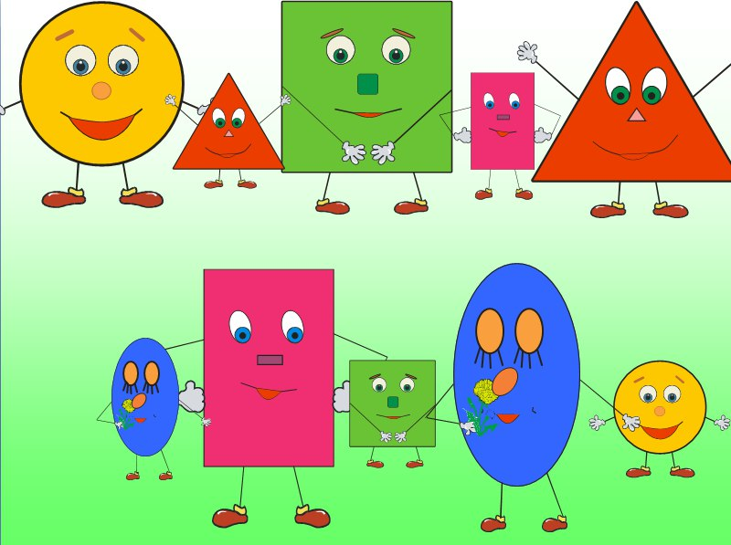
Задачи:
образовательные:
– ознакомление детей с геометрическими фигурами (круг, квадрат, треугольник);
– закреплять знание у детей цвета и формы;
– развивать воображение, память, образное мышление;
– воспитывать любознательность, расширять опыт ориентировки в окружающем, обогащая детей разнообразными сенсорными впечатлениями;
развивающие:
– активизировать память, внимание, мышление;
– активизировать словарь детей: вводить в речь слова, определяющие величину предметов;
воспитательные:
– воспитывать умение слушать воспитателя;
– развивать коммуникативные навыки;
– учить детей работать небольшим коллективом дружно;
– воспитывать усидчивость.
Интеграция образовательных областей: коммуникация, социализация, познание (конструирование), художественное творчество.
Оборудование: мультимедийный проектор (для показа презентации «Игровая геометрия»), наборы геометрических фигур на каждого ребенка.
Ход занятия
(Дети подходят к воспитателю.)
Воспитатель. Ребята, сегодня к нам в гости пришла девочка. (Показывает игрушку Машу.) Вы ее знаете? Как ее зовут? (Ответы детей.) Правильно у нас в гостях – Маша. Ребята, Маша приготовила для вас загадки. Отгадаем их? (Ответы детей.) Ну, тогда садитесь и слушайте. (Садятся полукругом на стульчики.)
Молодцы, ребятки, правильно отгадали Машину загадку. Слушайте вторую загадку. (Ответы детей.)
Правильно, молодцы.
Ну а теперь третья Машина загадка.
Воспитатель. Ребята, молодцы! Вы знаете, как называются геометрические фигуры. Посмотрите, и Маша очень рада, что вы отгадали все ее загадки. Давайте еще раз назовем фигуры.
Дети. Круг, квадрат, треугольник.
Воспитатель. Ребята, Маша – такая проказница, она очень любит что-нибудь придумывать. Посмотрите, что смастерила Маша из наших знакомых геометрических фигур.
Ребята, скажите из каких фигур Маша построила домик для котика? (Дети называют.) .Молодцы, нравится вам такой домик? (Ответы детей.) Ребята, посмотрите и скажите, что теперь строит Маша?
Дети. Елочку.
Воспитатель. Правильно. А скажите, из каких фигур?
Дети. Из треугольничков.
Воспитатель. Вот так елочка получилась у Маши! Красивая? Умница Маша. Ой, а это кто?
Дети. Гусеница.
Воспитатель. Верно, Посмотрите, из каких фигур гусеничку смастерила Маша? (Ответы детей.)
Воспитатель. Ну а здесь наша гусеничка превратилась в красивую…
Дети. Бабочку.
Воспитатель. Из каких фигур бабочка?
Дети. Из кружочков.
Воспитатель. Молодцы!Ребята, посмотрите: Маша еще что-то сделала? Что это?
Дети. Паровоз.
Воспитатель. Правильно. Из каких фигурок?
Дети. Из квадратов и кругов.
Воспитатель. Верно. Ребята, а здесь что вы видите?
Дети. Солнышко из круга и треугольников.
Воспитатель. Ай да, Маша, какая умница, что она придумала! Оказывается геометрические фигуры волшебные – вот сколько разных предметов сделала из них выдумщица Маша. Вам понравилось Машино волшебство? (Ответы детей.) Маша очень рада, что вам понравилось. А теперь она хочет вместе с вами сделать зарядку. Вставайте возле стульчиков.
Физкультминутка «Машина зарядка»
Раз, два, три, четыре, пять!
Будем прыгать и скакать! (Прыжки на месте.)
Наклонился правый бок. (Наклоны туловища влево-вправо.)
Раз, два, три!
Наклонился левый бок!
Раз, два, три!
А сейчас поднимем ручки! (Руки вверх.)
И дотянемся до тучки.
(Дети садятся за столы.)
Воспитатель. Ребята, а теперь Маша просит вас тоже что-то придумать и сделать из волшебных геометрических фигур. У вас на тарелочках лежат фигурки. У каждого свои. Вы посмотрите, какие фигурки есть у вас, и что можно из них сделать. Подумайте. (Дети выкладывают на столах предметы из предложенных геометрических фигур.)
Воспитатель. Ребята, Маша хочет посмотреть что вы выложили из геометрических фигур. (Рассматривание результатов.) Все вы – молодцы, постарались. Маше очень нравится. Но нам пора прощаться с Машей. Ведь ее ждет Мишка. Ей пора домой. До свидания, Маша! Приходи, Маша, к нам еще! (Дети прощаются.)

